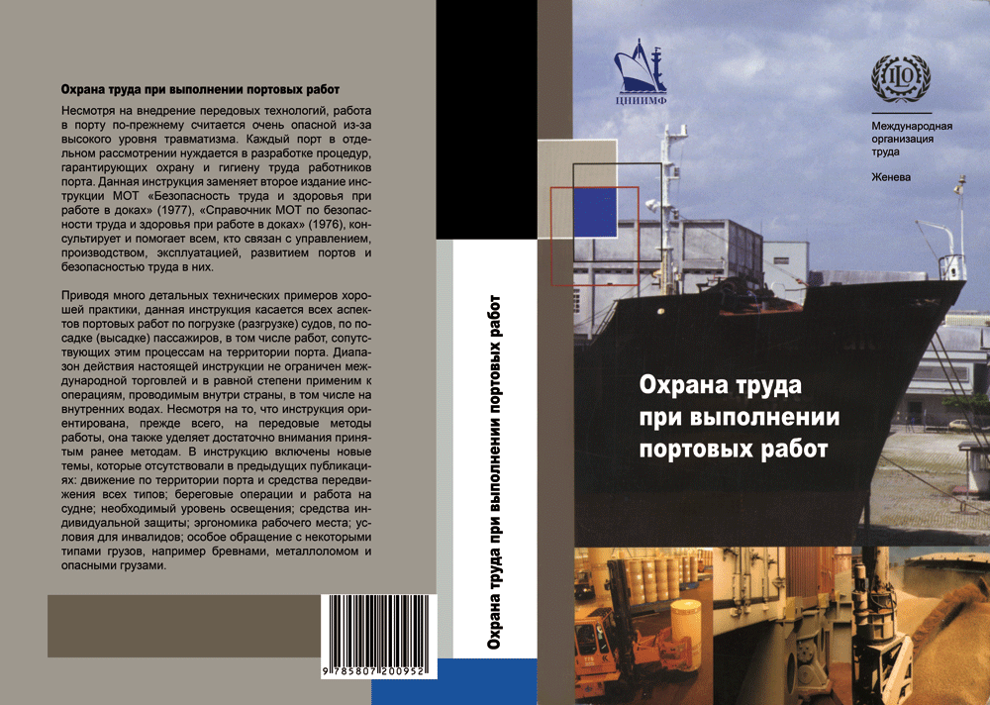
Предисловие

Данная инструкция МОТ по безопасности труда и здоровья при выполнении портовых работ заменяет собой две предшествующие публикации МОТ: Инструкцию по безопасности труда и здоровья при выполнении работ в доках (1976) и Безопасность труда и здоровья при выполнении работ в доках – инструкция МОТ (второе издание, 1977). Текст был принят участниками совещания экспертов, проходившего в Женеве с 8 по 17 декабря 2003 года. Состав участников совещания был одобрен руководящим органом МОТ на его 287 сессии в июне 2003 года. Согласно этому решению в совещании принимали участие 12 экспертов, номинированных правительствами (Австралии, Бразилии, Канады, Китая, Египта, Германии, Нигерии, Панамы, Филиппин, Испании, Великобритании и США), 12 экспертов, номинированных работодателями и 12 экспертов, номинированных работниками. На совещании также присутствовали эксперты-наблюдатели от других правительств, а также наблюдатели от ряда межправительственных и неправительственных организаций.
Данная инструкция не является обязательной к исполнению. Она не заменяет собой национальных законов и нормативов и не влияет на основополагающие принципы и права работников, обеспечиваемые средствами МОТ.
Содержащиеся в данной инструкции практические рекомендации носят инструктивный характер и предназначены для учреждений МОТ и лиц, ответственных или занятых управлением, обслуживанием или развитием портов.
Выражаем надежду, что данная инструкция повысит осознание важности вопросов безопасности труда и здоровья при выполнении портовых работ во всех частях света, вследствие чего возможность ратификации Конвенции по Охране Труда и Здоровья (при выполнении работ в доках) (№ 152) от 1979 года и иного использования ее положений появится у большего числа стран.
Содержание:
Список сокращений и акронимов
1.Введение, диапазон действия, реализация и определения
1.1.Введение
1.1.1.Общее положение дел в портовой индустрии.
1.1.2.Причины публикации данной инструкции
1.2.Диапазон действия
1.3.Реализация
1.4.Инновации в портах
1.5.Определения
2.Общие положения
2.1.Ответственность
2.1.1.Общие требования
2.1.2.Компетентные инстанции
2.1.3.Работодатели порта
2.1.4.Подрядчики и поставщики персонала или услуг
2.1.5.Офицеры судов
2.1.6.Управленческий персонал
2.1.7.Бригадиры
2.1.8.Работники порта
2.1.9.Лица, работающие не по найму
2.1.10.Советники по безопасности труда и здоровья
2.1.11.Иные лица, выполняющие работы
2.1.12.Пассажиры и иные лица, не занятые выполнением работ
2.2.Управление безопасностью труда и здоровья
2.2.1. Общие требования
2.2.2. Системы оценки рисков
2.2.3. Системы управления безопасностью труда и здоровья
2.3.Безопасные методы работы
2.4.Организация
2.4.1. Организация безопасности труда и здоровья в портах
2.4.2. Комитеты по безопасности труда и здоровья
2.4.3. Представители по безопасности труда
2.5.Отчетность и расследование несчастных случаев
2.5.1. Внутренняя отчетность по несчастным случаям
2.5.2. Отчетность о несчастных случаях, предписанная законом
2.5.3. Расследование несчастных случаев
2.6.Отбор и обучение
2.6.1. Отбор работников порта
2.6.2. Учебные потребности
2.6.3. Вводное обучение
2.6.4. Обучение специальности
2.6.5. Методы обучения
2.6.6. Оценка обучения
2.7.Информация для работников порта
2.8.Специальные приспособления для людей с ограниченными возможностями
3. Инфраструктура порта, устройства и оборудование
3.1.Общие положения
3.1.1.Разделение людей и машин
3.1.2.Поверхности
3.1.3.Освещение
3.1.4.Противопожарные меры
3.1.5.Средства эвакуации в случае пожара
3.2.Транспортные маршруты
3.2.1.Дороги
3.2.2.Пешеходные дорожки
3.2.3.Другие вопросы
3.3.Участки погрузки/разгрузки грузов
3.3.1.Планировка
3.3.2.Ограждения по краю
3.3.3.Края пристани
3.3.4.Ограждение
3.3.5.Причальные лестницы
3.3.6.Спасательные средства
3.4.Доступ на суда с берега
3.4.1.Общие требования
3.4.2.Береговые трапы и дорожки для прохода пассажиров
3.4.3.Плавучие пристани
3.4.4.Ступеньки и лестницы
3.4.5.Причальные лестницы
3.5.Доступ к зданиям, конструкциям и установкам
3.5.1.Общие требования
3.5.2.Ступеньки и лестницы
3.5.3.Закрепленные лестницы и переходы
3.5.4.Переносные лестницы
3.5.5.Веревочные лестницы
3.5.6.Лифты
3.6.Установки и оборудование терминалов
3.6.1.Общие требования
3.6.2.Передвижное оборудование
3.6.3.Транспортеры
3.6.4.Электрооборудование
3.6.5.Ручные инструменты
3.6.6.Машинное оборудование
3.6.7.Палы и швартовые тумбы
3.6.8.Защита для транспортных средств
3.6.9.Другое оборудование
3.7.Терминалы для насыпных/наливных грузов
3.7.1.Твердые насыпные грузы
3.7.2.Наливные и газообразные грузы
3.8.Контейнерные терминалы
3.8.1.Определения
3.8.2.Общие требования
3.8.3.Отделение
3.8.4.Пункты досмотра
3.8.5.Диспетчерские
3.8.6.Решетки
3.9.Пассажирские терминалы
3.10.Грузовые паромные терминалы
3.11.Склады и временные хранилища
3.12.Вахты у ворот и конторские помещения пристаней
3.12.1.Вахты у ворот
3.12.2.Конторские помещения пристаней
3.13.Портовые железные дороги
3.14.Посыльные и рабочие суда
3.15.Индивидуальные средства защиты
3.15.1. Общие требования
3.15.2.Хранение и обслуживание индивидуальных средств защиты
4.Подъемные приспособления и такелажные снасти
4.1.Основные требования
4.1.1.Общие требования
4.1.2.Тормоза
4.1.3.Электропитание
4.1.4.Безопасная рабочая нагрузка (БРН)
4.1.5.Органы управления
4.1.6.Ограничители
4.1.7.Смазка
4.1.8.Кабина оператора
4.1.9.Противовес при опускании груза
4.1.10.Вертлюги
4.1.11.Шины
4.1.12.Доступ
4.1.13.Барабаны лебедок, канатные барабаны, концы и анкераж
4.1.14.Обслуживание
4.2.Испытания, тщательный осмотр, маркировка и инспекция подъемных приспособлений и такелажных снастей
4.2.1.Введение
4.2.2.Испытания подъемных приспособлений
4.2.3.Испытания такелажных снастей
4.2.4.Тщательный осмотр
4.2.5.Отчеты об испытаниях и осмотрах, регистры и сертификаты.
4.2.6.Маркировка
4.2.7.Инспекция
4.3. Подъемные приспособления
4.3.1.Судовые подъемные приспособления
4.3.2.Береговые краны
4.3.3.Погрузчики с вилочным захватом
4.4.Такелажные снасти
4.4.1.Общие требования
4.4.2.Цепи и цепной такелаж
4.4.3.Проволочные канаты и снасти
4.4.4.Волоконные канаты и снасти
4.4.5.Блоки
4.4.6.Другие такелажные снасти
4.5.Подъемные устройства, составляющие одно целое с грузом
4.5.1.Общие требования
4.5.2.Эластичные средние грузовые контейнеры (ЭСГК)
4.5.3.Поддоны
5.Безопасное использование подъемных приспособлений и такелажных снастей
5.1.Основные требования
5.1.1.Общие требования
5.1.2.Планирование и контроль операций по подъему грузов
5.1.3.Обучение
5.1.4.Инспекция
5.1.5.Погодные условия
5.2.Подъемные приспособления
5.2.1.Общие требования
5.2.2.Судовые подъемные приспособления
5.2.3.Береговые краны
5.2.4.Погрузчики с вилочным захватом
5.2.5.Другие подъемные приспособления
5.2.6.Подъем грузов с использованием нескольких подъемных устройств
5.3.Такелажные снасти
5.3.1.Безопасная рабочая нагрузка
5.3.2.Безопасное использование
5.3.3.Канаты и снасти
5.3.4.Прочие такелажные снасти
5.4.Сигнальщики
6.Береговые операции
6.1.Общие положения
6.1.1.Общие требования
6.1.2.Организация доступа.
6.1.3.Устройство быта и чистота.
6.1.4.Ручные операции с грузом
6.1.5.Транзитный груз
6.1.6.Оперативное обслуживание
6.1.7.Огневые работы
6.1.8.Использование индивидуальных средств защиты (ИСЗ)
6.2.Упаковка груза
6.3.Операции с контейнерами
6.3.1.Управление операциями с контейнерами
6.3.2.Участки штабелирования контейнеров
6.3.3.Погрузка-разгрузка и подъем контейнеров
6.3.4.Смена рам спредера
6.3.5.Доступ на крышу контейнеров
6.3.6.Операции внутри контейнеров
6.3.7.Транзитный ремонт контейнеров
6.4.Транспортеры
6.5.Электрооборудование
6.6.Лесоматериалы
6.6.1.Общие требования
6.6.2.Хранение
6.6.3.Погрузка/разгрузка
6.7.Вахтовые и приемные помещения и здания
6.8.Обычные операции с грузом
6.9.Оборудование (любое)
6.10.Передвижное оборудование (любое)
6.10.1.Общие требования
6.10.2.Внутренние средства передвижения
6.10.3.Операции с прицепами
6.10.4.Эстакады
6.10.5.Изогнутые держатели
6.10.6.Роликовые прицепы
6.10.7.Кассеты
6.10.8.Парковка
6.10.9.Заправка топливом
6.11.Наливные грузы
6.12.Бревна
6.13.Швартовка
6.14.Погрузка-разгрузка поддонов
6.15.Пассажирские терминалы
6.16.Работа портовых железных дорог
6.16.1.Общие требования
6.16.2.Погрузка и разгрузка железнодорожных вагонов
6.16.3.Передвижение железнодорожных вагонов
6.17.Трейлерная погрузка и разгрузка судна
6.18.Металлолом
6.19.Насыпные грузы
6.20.Штабелирование и складирование товаров
6.21.Изделия из стали и металлов
6.21.1.Общие требования
6.21.2.Хранение
6.21.3.Погрузка-разгрузка
6.22.Специализированные транспортные средства
6.23.Управление движением транспорта
6.24.Склады и временные хранилища
6.25.Замкнутые пространства
6.25.1.Общие требования
6.25.2.Опасности и меры предосторожности
7.Операции на плаву
7.1.Общие положения
7.2.Доступ на суда
7.2.1.Общие требования
7.2.2.Приставные лестницы
7.2.3.Сходни
7.2.4.Переносные лестницы
7.2.5.Веревочные лестницы
7.2.6.Ступеньки фальшборта
7.2.7.Доступ на палубы перевозчиков насыпных и наливных грузов и иных больших судов
7.2.8.Доступ на баржи и другие небольшие суда
7.2.9.Доступ на суда с трейлерной погрузкой-разгрузкой
7.2.10.Доступ с судна на судно
7.2.11.Доступ по воде
7.3.Доступ на борт судна
7.3.1.Общие требования
7.3.2.Доступ в трюмыОшибка! Закладка не определена.
7.3.3.Доступ на грузовые палубыОшибка! Закладка не определена.
7.4.ЛюкиОшибка! Закладка не определена.
7.4.1.Крышки люковОшибка! Закладка не определена.
7.4.2.Обращение с крышками люковОшибка! Закладка не определена.
7.4.3.Штабелирование и закрепление крышек люковОшибка! Закладка не определена.
7.4.4.Защита люковОшибка! Закладка не определена.
7.5.Работа в трюмахОшибка! Закладка не определена.
7.5.1.Общие требованияОшибка! Закладка не определена.
7.5.2.Методы работы
7.6.Работа на палубе
7.6.1.Общие требования
7.6.2.Обвязка и крепление груза
7.7.Повреждения груза
7.8.Контейнерные суда
7.8.1.Общие требования
7.8.2.Палубные работы
7.8.3.Работа на крыше контейнера
7.9.Суда с трейлерной погрузкой-разгрузкой
7.9.1.Общие требования
7.9.2.Передвижение транспортных средств
7.9.3.Передвижения пассажиров
7.9.4.Операции по обвязке транспортных средств
7.9.5.Грузоподъемники
7.10.Перевозчики насыпных грузов
7.11.Огневые работы
8.Опасные товары
8.1.Упакованные опасные товары
8.1.1.Общие требования
8.1.2.Международные договоренности
8.1.3.Классификация ООН
8.1.4.Кодекс ММКОТ
8.1.5.Проверка упакованных опасных товаров
8.2.Твердые сыпучие грузы
8.3.Наливные и газообразные грузы
8.4.Меры предосторожности при выполнении операций
8.4.1.Общие требования
8.4.2.Обучение
8.4.3.Контроль за появлением и наличием
8.4.4.Уведомление об опасных товарах
8.4.5.Проверка информации
8.4.6.Погрузка-разгрузка и складирование
8.4.7.Мероприятия в случае экстренных ситуаций на территории порта
8.4.8.Специальные положения
8.4.9.Работы по ремонту и обслуживанию
9.Здоровье
9.1.Опасности для здоровья
9.1.1.Общие требования
9.1.2.Опасные товары и фумигация
9.1.3.Запыленные грузы
9.1.4.Другие грузы
9.1.5.Шум
9.1.6.Усталость
9.1.7.Выхлопы
9.1.8.Вибрация
9.1.9.Нестандартные условия работы
9.1.10.Прочие аспекты охраны здоровья
9.1.11.Эргономика
9.2.Мероприятия по охране здоровья
9.2.1.Общие принципы
9.2.2.Персонал, ответственный за оказание первой медицинской помощи
9.2.3.Персонал, осуществляющий мероприятия по охране здоровья
10.Бытовые удобства персонала
10.1.Общие положения
10.2.Туалеты
10.3.Умывальные
10.4.Раздевалки
10.5.Питьевая вода
10.6.Комнаты для приема пищи и столовые
10.7.Раскомандировки и комнаты ожидания
11.Меры на случай экстренных ситуаций
11.1.Меры на случай экстренных ситуаций на берегу и на борту судна
11.1.1.Общие требования
11.1.2.Травмы и заболевания
11.1.3.Спасение
11.1.4.Повреждения имущества
11.1.5.Пожар
11.1.6.Протечка груза
11.1.7.Падения в воду
11.1.8.Сбой в работе услуг жизнеобеспечения
11.1.9.Неблагоприятные погодные условия и другие опасности естественного происхождения
11.1.10.Источники большой опасности
11.2.Планирование мер на случай экстренных ситуаций
11.2.1.Общие требования
11.2.2.Диапазон планирования
11.2.3.Ответственность
11.2.4.Взаимодействие
11.2.5.Планы мер на случай экстренных ситуаций
11.3.Оборудование на случай экстренных ситуаций
12.Другие вопросы безопасности
12.1.Окружающая среда
12.1.1.Общие требования
12.1.2.Системы управления окружающей средой
12.1.3.Природоохранные аспекты работы порта
12.1.4.Меры предосторожности
12.2.Охрана
Список используемой литературы
Приложения
Приложение A. Испытания подъемных приспособлений
Приложение B. Испытания такелажных снастей
Приложение C. Тщательный осмотр подъемных приспособлений и такелажных снастей
Приложение D. Испытательная нагрузка
Приложение E. Коэффициент безопасности (коэффициент использования)
Приложение F. Маркировка качества стали
Приложение G. Тепловая обработка кованого железа
Приложение H. Маркировка одношкивных блоков

